10 апреля 2020 Технология
Тема. Военная техника .Изготовление из картона машины, танка.
Изучение нового материала.
Подготовка к практической работе. .
- Давайте посмотрим из скольких деталей состоит наша поделка? (из 3)
-Какие это детали?(ствол, гусеницы, кабина )
-Какого цвета основа?
-Какого цвета верх?
-Какие цвета ещё присутствуют в поделке?
-Давайте поработаем со словом гусеницы
-Слово гусеницы многозначное т.е. оно имеет несколько значений.
Гусеницы –лента в виде цепи у транспортного средства(картинка)
Гусеница- личинка бабочки(картинка)
- Что общего у гусеницы – личинки бабочки надеваемой на колёса самоходных машин? (Длинные, имеют повторяющиеся звенья.)
1. Вырезаем из гофрированного картона полоски шириной 1см.,10 шт.. Ширина 2см – 3 полосы.
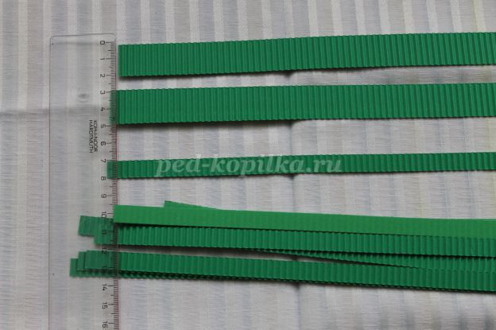
2. Скручиваем из этих полос колесики и приклеиваем на клей-момент.
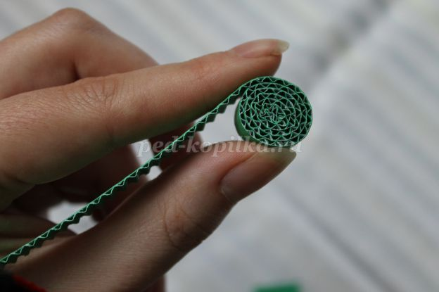

3. Должно получиться 10 маленьких колесиков,1 большое скрученное из 3 полосок .
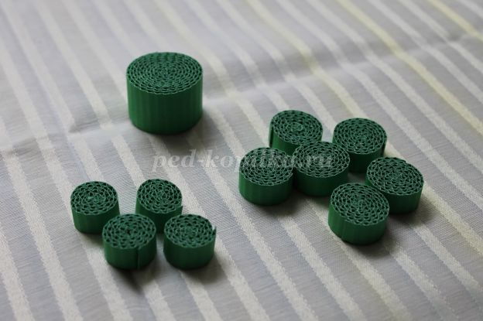

4. Склеиваем 5 колёсиков вместе в форме дуги. Вырезаем из цветной бумаги 2 полоски и обклеиваем по краям склеенные колёса.
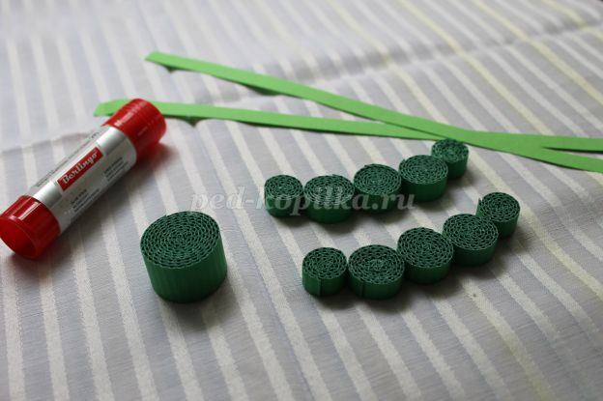
Должны получиться две гусеницы для танка.
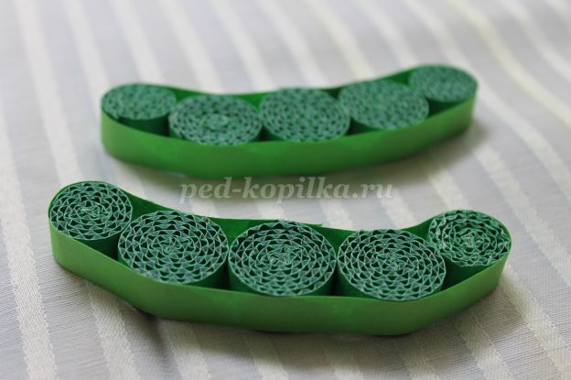

5.Берём цветную бумагу и скручиваем её при помощи зубочистки склеиваем, получился ствол.
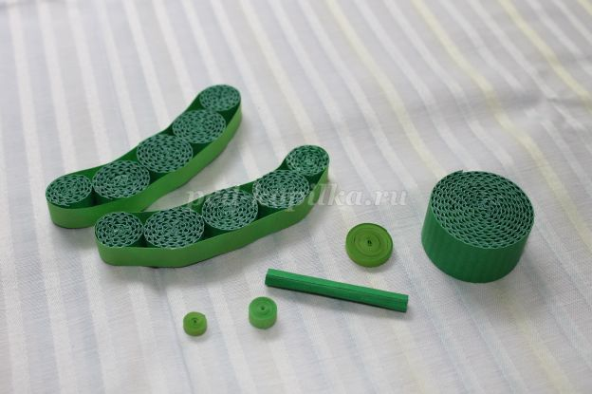
Склеиваем детали, как показано на фото.
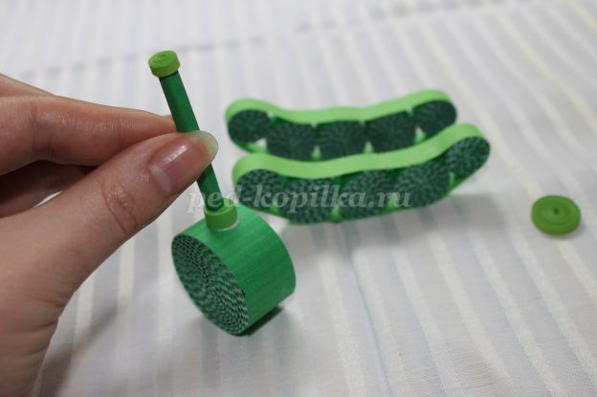

6. Пока верхняя часть танка сохнет, фиксируем гусеницы картоном.
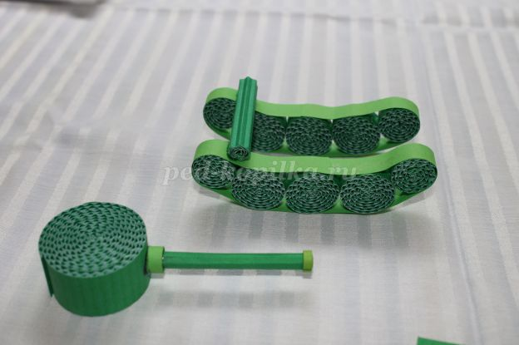

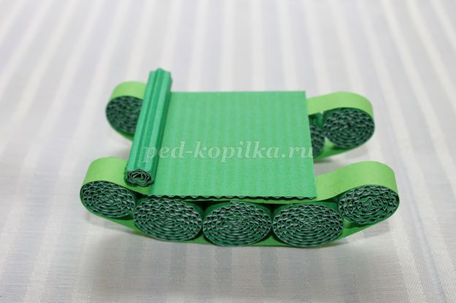
7. Соединяем нижнюю и верхнюю часть танка. Добавляем красную звезду.
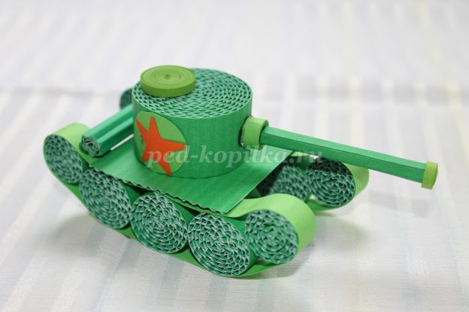
Можно сделать из зубочистки и бумаги красный флаг.
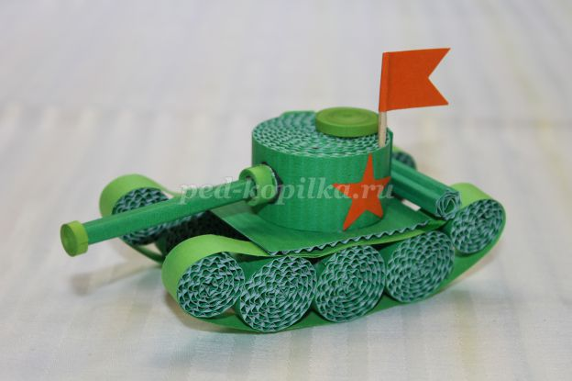

Танк готов!

